【高速先生原创|生产与高速系列】关于光学定位点的两三个案例
作者：王辉东 一博科技高速先生团队队员

有一客户设计的PCB，因考虑后期贴片焊接的因素，在板内添加了光学定位点，因板内的线路比较稀疏，残铜率比较低。板内光学定位点的位置较孤立，在阻焊印刷前，磨板工序，光学定位点脱落。
如下图第二版添加保护环后的效果所示：
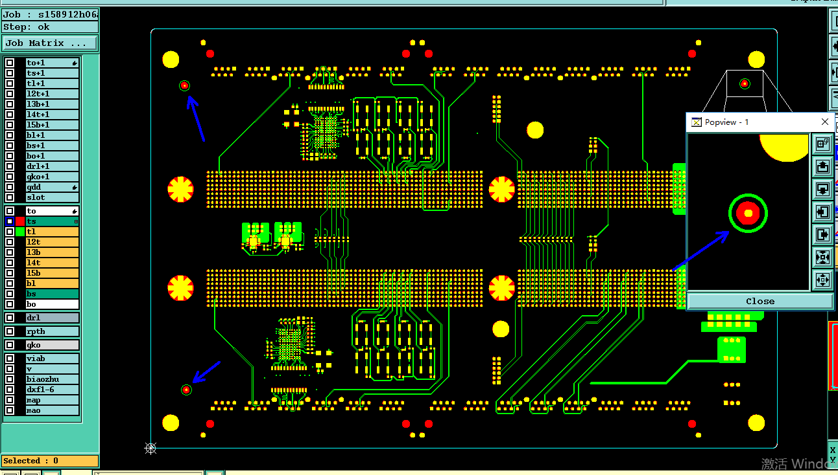
在PCB的阻焊油墨印刷前，通常会有一个磨板的工序。
下面的为阻焊工序流程图：
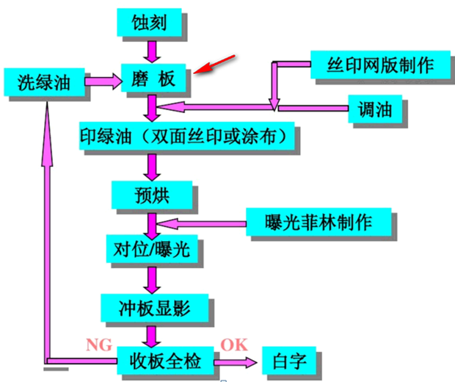
印阻焊油墨的前工序流程

其中磨板的作用就是去除板面氧化物及杂质，粗化铜面以增强与绿油的附着力，防止油墨脱落。但是在磨板时因为光学定位点比较孤立，并且也特别弱小(只有直径1.0mm)。光学定位点在磨板机的反复抚摸下，最终hold不住，脱落了。鲁迅曾经说过：“悲剧，就是把人世间美好的东西毁灭给人看。”本来很完美的一个设计，就因为少加了一个光学定位点的保护环，结果就成了一个反面的教材，想想后面的PCBA贴片时，调机对位，忍不住对操作员大大的捏一把汗。第二版设计时特别留意添加了保护环，操作员忍不住现场哼起了“今个我呀真高兴，高兴…….”
那么光学定位点保护环是个什么样子呢，请看大屏幕就是下面这个其貌不扬的家伙。

光学定位点直径40mil，开窗直径80mil,光学定位点保护环大小110mil的八边形或圆形，线条12mil宽。
但是在添加它时一定要劝大家不要把光学定位点的开窗做的太大。如下所示，更不要做的是，在光学定位点周围明明铺铜皮做为保护，我们还要再做个保护环，画蛇添足的设计。
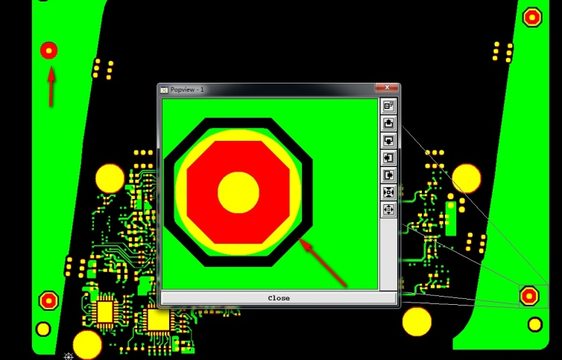
另外添加光学定位点保护环时，要注意与周围器件的距离以及对分板成型时的影响。如下的工程问题确认：
因此板右上角光学定位点设计离外形较近，为保证单元外形完整一致，将铣进工艺边，同时会铣到保护环。我司建议：删除此位置保护环制作，另外两个保护环按保留制作。忽略铣进工艺边1.6mm，保证单元外形即可。请帮忙确认是否OK？最终确认结果是删除此位置光学定位点的保护环。
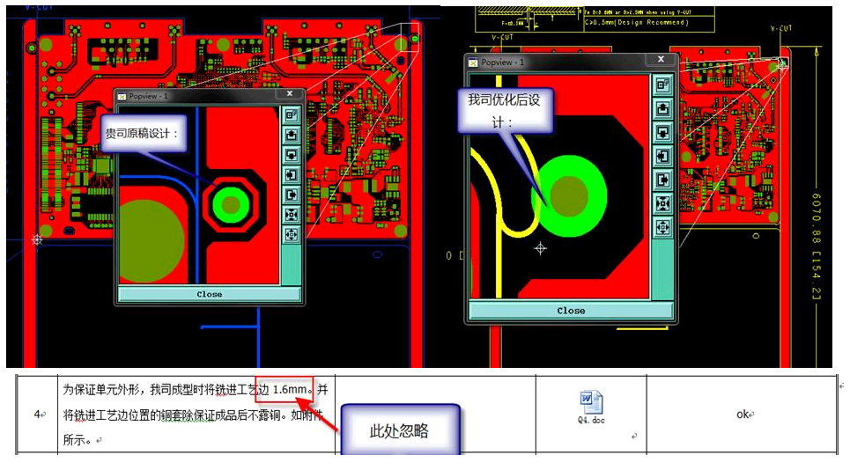
光学定位点平整度的案例
某客户的板子，在SMT生产时发现PCB板光学定位点形状不规则，机器无法识别，不良率29.4%；
工单数量：610pcs，已生产340pcs左右，不良品：100pcs左右，
不良率：29.41%，光学定位点无法识别；
主要不良现象如下：
1光学定位点中间凹陷，机器在识别时无法全部抓取；
2. 光学定位点拖锡不平，机器在识别时凹凸部分反光，无法全部抓取.
原因分析;
此板的表面处理为无铅喷锡，常规无铅喷锡的厚度为1-40um,但是近期工厂完成锡厚在1~50um左右，因喷锡的中的锡厚均匀性不易控制，最终锡厚有点偏厚，出现上述居高不下的不良；
后期工厂现按最厚锡厚≤30um进行控制，并对首件进行识别测量，可以完善此问题；
临时对策：印刷机降低识别分数，克服生产，此操作有品质隐患，光学定位点误抓，导致印刷偏移.
长期对策:
建议：调整光学定位点平整度，减少因光学定位点问题导致的品质隐患及产生的无效工时.
那么光学定位点的表面平整度是多少呢，常规是不超过15um.
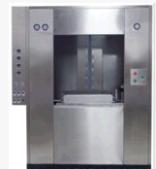
在喷锡的过程中，液态的锡在上升的过程中，受重力的影响，会产生垂流，喷锡的不平整性无法完全避免。请大家在做细密间距的板子，要考虑表面处理工艺对贴片焊接的影响。
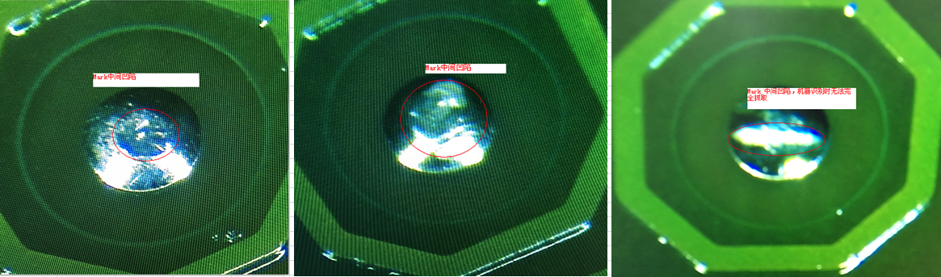

还有一个是光学定位点加在器件下面，等到贴片时，我们就知道什么叫一脸蒙13了……
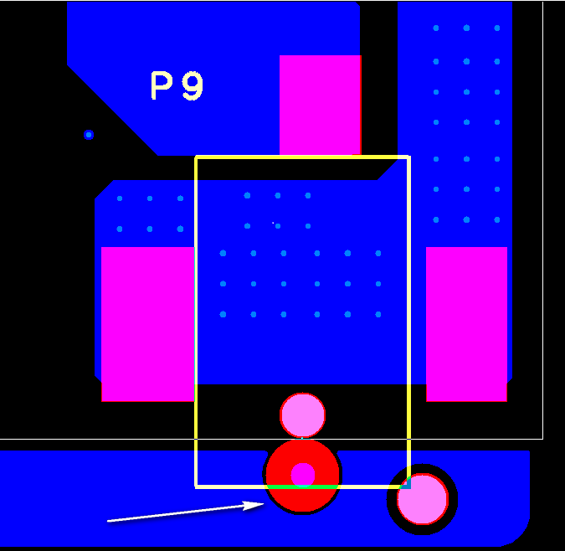

工艺边 光学定位点距离板边只有2.5mm，导致在焊接时被设备轨道边夹住（轨道边宽度3.5mm），不能识别，对生产带来了很大的影响，建议按下图所示，修改光学定位点距板3.5mm.

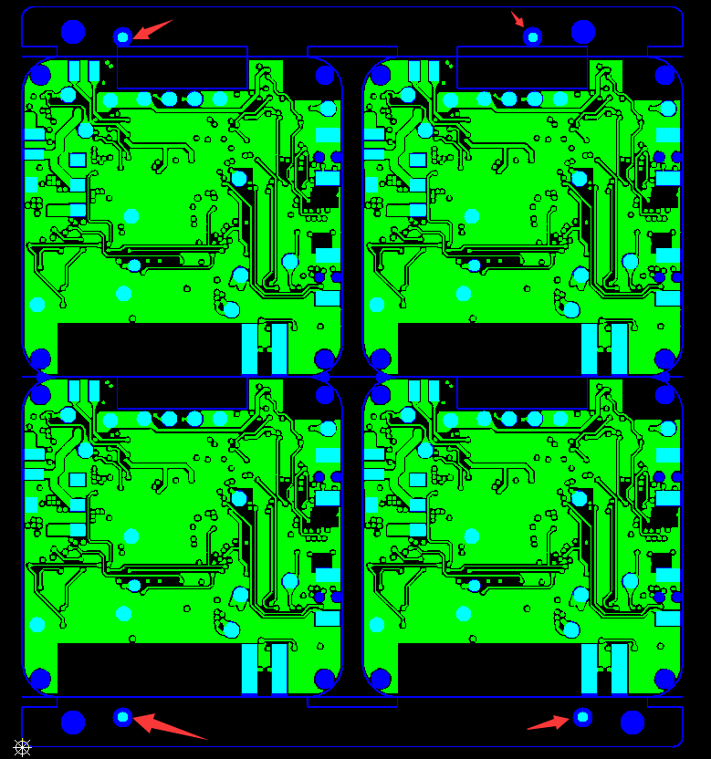
PCB设计时，钢网上层的光学定位点到底怎么对位的呢
钢网上的光学定位点分2种，半刻与通孔。
半刻即没有刻穿的光学定位点，从实物上看像一个小黑点。适合全自印刷机设备识别使用。
通孔在钢片是一个刻穿的圆点，适合人工识别校对使用，应用于半自动印刷设备或人工印刷。
钢网光学定位点大小位置与PCB板上的光学定位点相互对应。
如果PCB板上没有光学定位点，对应的钢网上就做不出标准的光学定位点。
不知不觉讲了这么多，林如烟和赵理工听得如痴如醉，但是随着大师兄一声“今天到此为止，下次再说，干活。“结束了………

【关于一博】
深圳市一博科技股份有限公司（简称一博科技）成立于2003年3月，专注于高速PCB设计、PCB制板、SMT焊接加工和供应链服务。我司在中国、美国、日本设立研发机构，全球研发工程师600余人。
一博旗下PCB板厂位于深圳松岗，采用来自日本、德国等一流加工设备，TPS精益生产管理以及品质管控体系的引入，致力为广大客户提供高品质、高多层的制板服务。
一博旗下PCBA总厂位于深圳，并在上海、成都、长沙设立分厂，厂房面积23000平米，现有30条SMT产线，配备全新进口富士XPF、NXT3、AIMEX III、全自动锡膏印刷机、十温区回流炉、波峰焊等高端设备，并配有AOI、XRAY、SPI、智能首件测试仪、全自动分板机、BGA返修台、三防漆等设备，专注研发打样、中小批量的SMT贴片、组装等服务。作为国内SMT快件厂商，48小时准交率超过95%。常备一万余种YAGEO、MURATA、AVX、KEMET等全系列阻容以及常用电感、磁珠、连接器、晶振、二三极管，并提供全BOM元器件服务。
PCB设计、制板、贴片、物料一站式硬件创新平台，缩短客户研发周期，方便省心。
EDADOC，Your Best Partner.
【关于高速先生】
高速先生由深圳市一博科技有限公司R&D技术研究部创办，用浅显易懂的方式讲述高速设计，成立至今保持每周发布两篇原创技术文章，已和大家分享了百余篇呕心沥血之作，深受业内专业人士欢迎，是中国高速电路第一自媒体品牌。

扫一扫，即可关注

